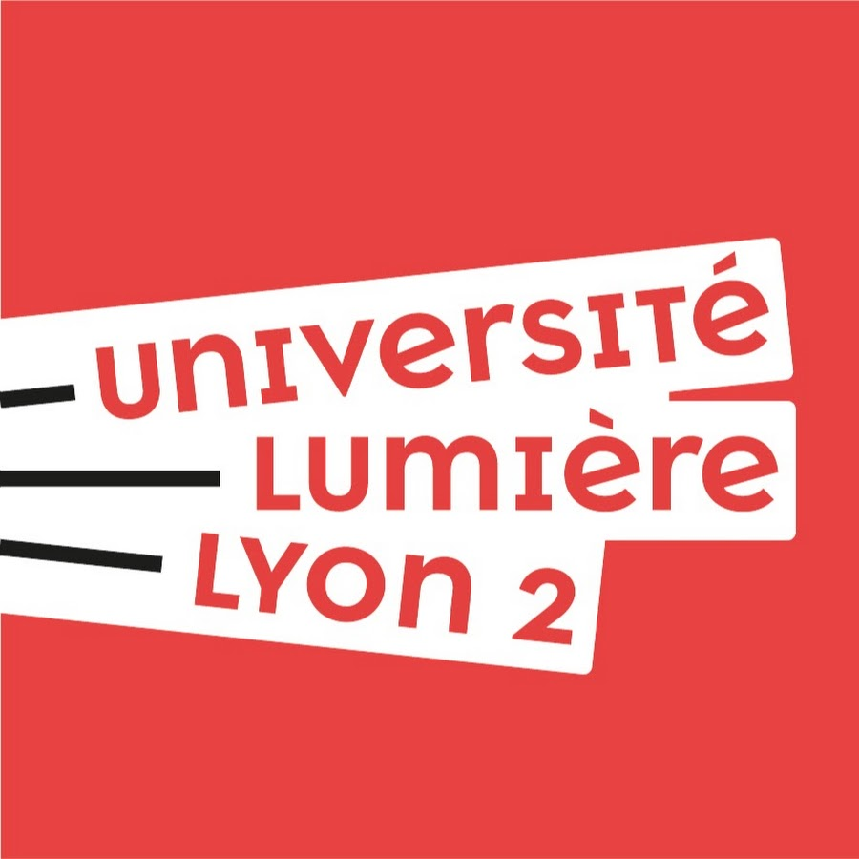

Double diplôme de Master Université de Freiburg / Université Lyon 2

Études interculturelles franco-allemandes / Sciences sociales

Formulaire de candidature 2024-2025

M1 Études interculturelles franco-allemandes au Frankreich Zentrum, Freiburg
M2 à l’Université Lyon 2* □ Histoire (au choix Construction des sociétés contemporaines – Histoire, mémoires, médias)
□ Information-Communication – Parcours Médiations, Usages, savoirs et expertises
□ Science politique (au choix un des deux parcours de la mention : PIAT ou EAPP)
□ Sociologie – Parcours Analyse des sociétés contemporaines
*cochez la case correspondante à votre choix

À RENVOYER Avant LE 15 mai 2024 en version électronique (document PDF : l’accusé réception sera la preuve de l’envoi)

à
Edouard Lynch
Coordinateur du Master Franco-Allemand
Professeur d’histoire contemporaine
Université Lyon 2
Edouard.lynch@univ-lyon2.fr

ET à
Julia Bonaccorsi
Responsable du parcours MUSE
Professeure en Sciences de l'information et de la communication
Université Lyon 2
julia.bonaccorsi@univ-lyon2.fr
ET, en version numérique, à la même date à la DRI:
dpi@univ-lyon2.fr

*MASTER de RATTACHEMENT :
Attention : le double-diplôme fonctionne à l'intérieur de plusieurs masters (Science politique, Histoire, Information-communication, Sociologie). En parallèle de sa démarche, le/la candidat.e doit s'inscrire dans l'un de ces masters tout en spécifiant qu'il/elle suivra le parcours franco-allemand. Au cours de la formation, tou.te.s les étudiant.e.s préparent et soutiennent un mémoire de recherche (ou mémoire de stage) au sein du parcours choisi

IDENTITÉ DE L’ÉTUDIANT(E)

Nom et Prénom :
Date de naissance : Lieu de naissance : I photo I
Sexe : Nationalité : I I
Situation de famille : I I
Adresse actuelle :
Code Postal :
Adresse actuelle valable jusqu’au :............../ .........../ .........../
E-mail :
Tél. personnel :
Adresse permanente (si différente) :

ÉTABLISSEMENT UNIVERSITAIRE D’ORIGINE
Institution :
Adresse :

COMPÉTENCES LINGUISTIQUES
Langue maternelle :

Allemand :
Écrit : Excellent Bon Moyen
Parlé : Excellent Bon Moyen

Autres langues :

CURSUS UNIVERSITAIRE (précisez si vous avez suivi des cours en sciences sociales en lien avec le parcours auquel vous postulez)

ANNÉE, ÉTABLISSEMENT, DIPLÔMES OBTENUS, MENTION

20.. - 20..
20.. - 20..
20.. - 20..
20.. - 20..

PIÈCES À JOINDRE À CE FORMULAIRE

□ un CV comprenant les éléments permettant d’apprécier le cursus suivi,
□ une lettre de candidature exposant les motivations pour la formation visée,
□ la présentation d’un sujet ou thème de recherche : en lien avec l’Allemagne ou les questions européennes, transfrontalières, transnationales, mobilisant éventuellement une approche comparée (2-3 pages).
□ les photocopies des diplômes et relevés des notes obtenues depuis le baccalauréat,
□ éventuellement (facultatif) une attestation de certification en langue allemande (B2 ou C1).

En complément de ce dossier, les candidat.e.s pourront être convoqué.e.s à un entretien pour permettre à la commission qui examine les demandes d’accès de mieux apprécier leur motivation et leur niveau de langue. Cet entretien devrait se dérouler au début du mois de juin 2024.

Date et Signature

